**三、产品*/*服务介绍**

1. **用户微信点餐服务**

客户通过服务号进入点餐界面后，可以自由增减菜品，并且可以看到商家信息、在售商品、用户评价以及目前活动等，经由测试，功能基本可以正常应用。用户点餐主页展示图如图3-1以及图3-2所示。

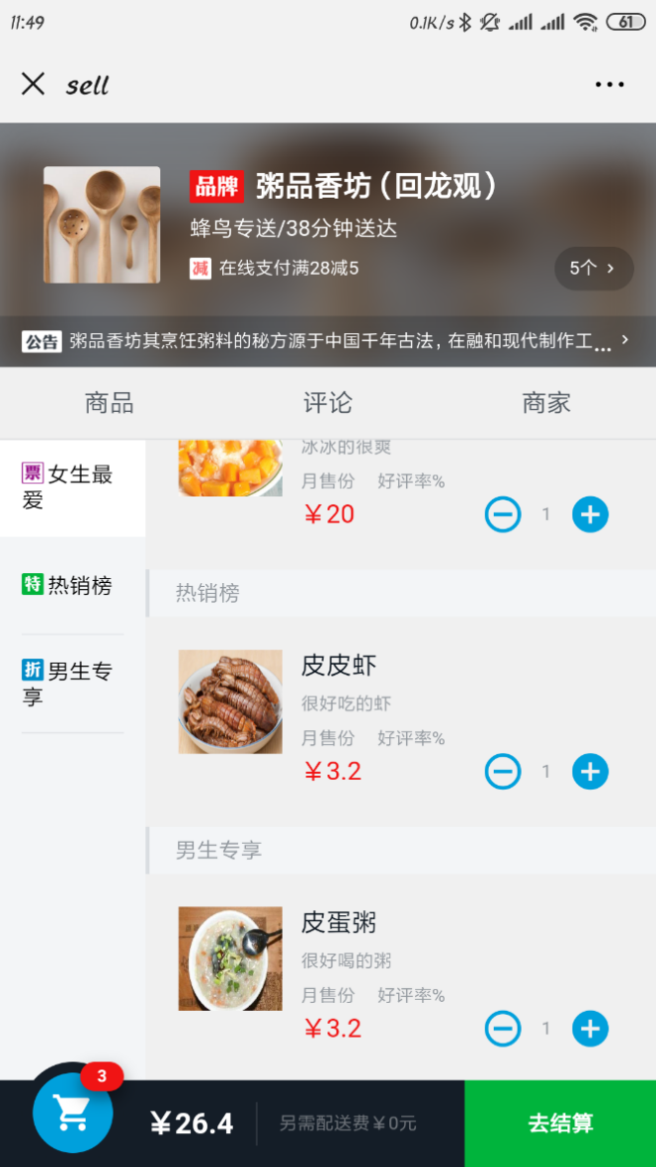 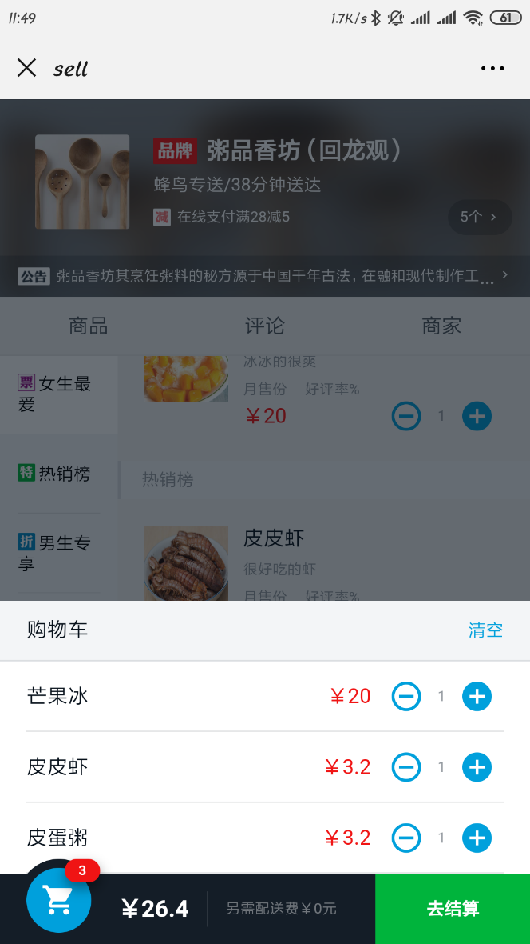

图3-1 用户点餐主页展示

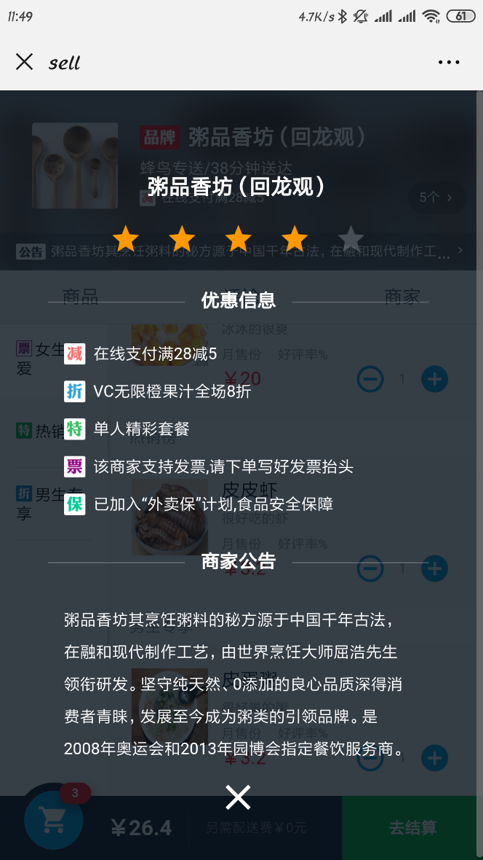 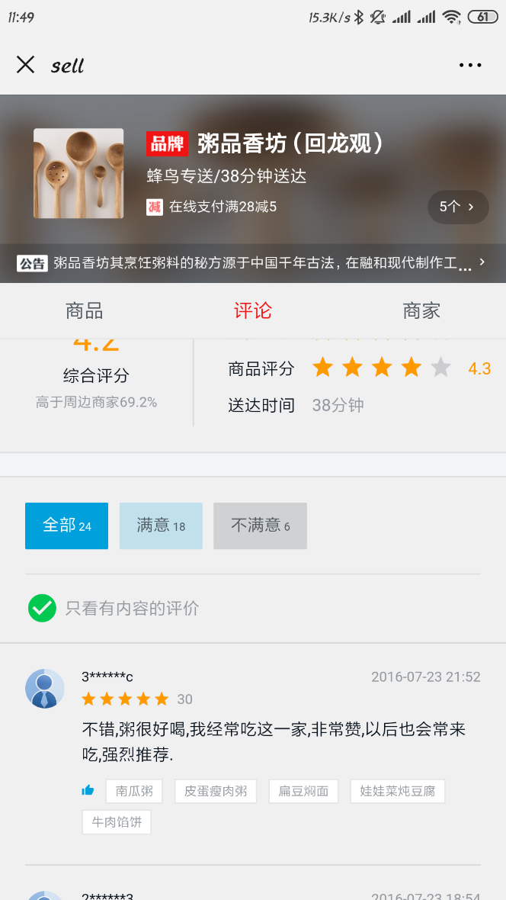  
图3-2 用户点餐主页展示

获取用户的联系方式以及地址等信息，然后根据购物车传递过来的数据显示订单中的商品，并提供支付按钮选项，点击后即可提交订单并完成支付，经由测试，功能基本可以正常应用。用户下单页面展示图如图3-3所示。

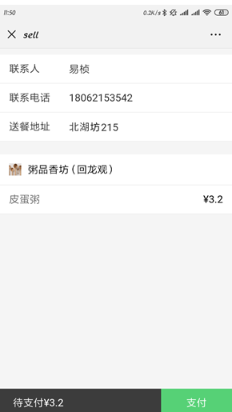

图3-3 用户下单页面展示

1. **卖家端后台管理服务介绍**

卖家管理人员进入后台管理系统之前需要先进行登录操作，通过使用已经在数据库登记过信息的微信扫描页面二维码进行登录。卖家端后台管理系统登录页面展示图如图3-4所示。

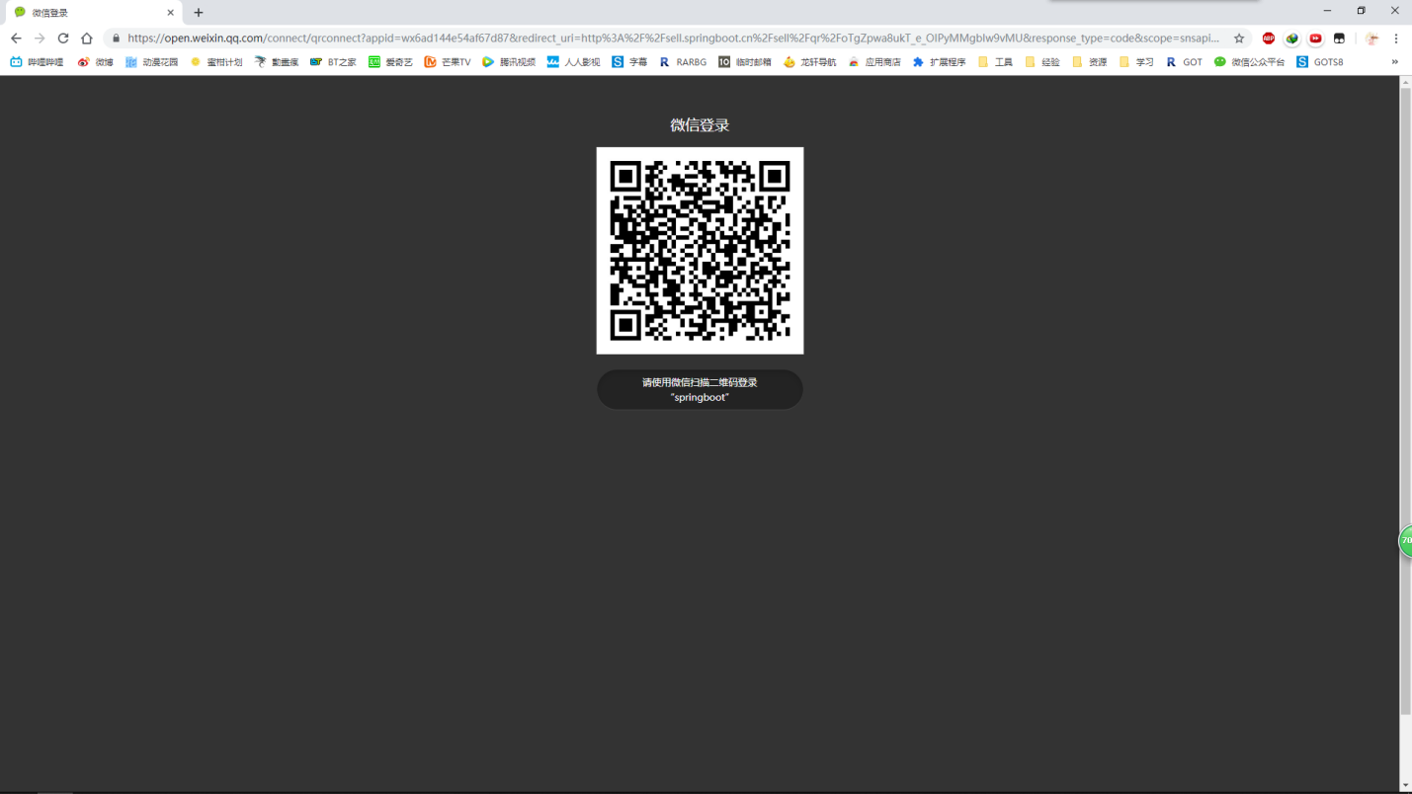

图3-4 卖家端后台管理登录页面展示

卖家管理人员经由微信扫描二维码登录之后就会跳转到卖家端后台订单管理模块，本模块可以对订单进行查看详情操作和取消订单操作。卖家端后台订单管理页面展示图如图3-5及图3-6所示。

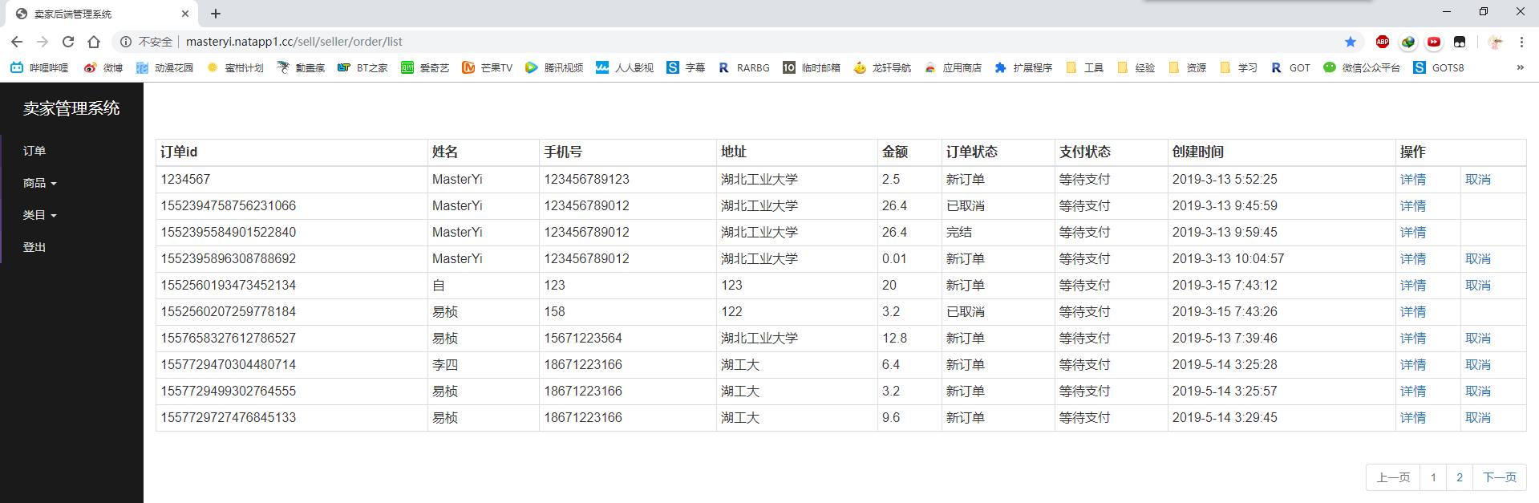

图3-5 卖家端后台订单管理页面展示

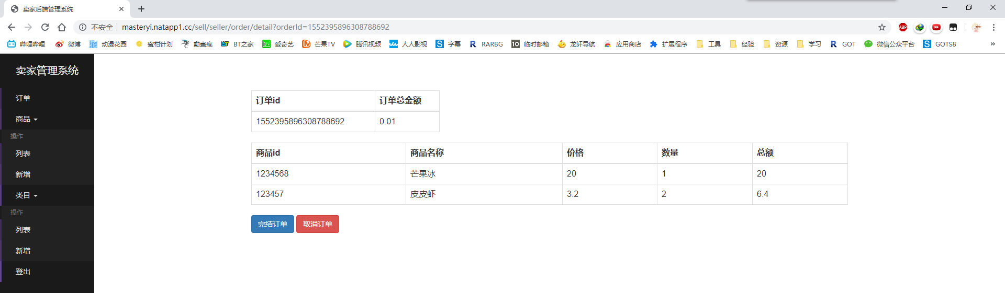

图3-6 卖家端后台订单管理详情页面展示

管理人员选择进入详情页后能够浏览订单详细信息，并提供完结订单和取消订单功能，选择完结订单之后，会跳转到订单管理页面，与此同时该订单的状态会被修改为已完成，同样的道理，在卖家端管理人员选择取消订单按钮以后，订单此时的状态会被修改为已经被取消。

后台管理者能够在卖家管理系统商品列表页面查看目前的商品的信息，同时还能够修改目前的商品信息，而且还能够对商品实现上架与下架的操作。卖家端商品管理系统展示图如图3-7所示。

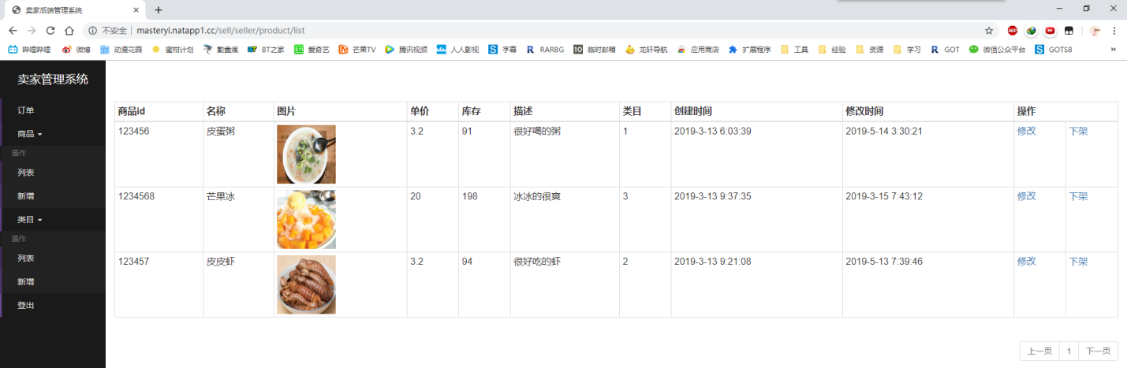

图3-7 卖家商品管理系统展示

在商品新增功能页面，卖家端后台管理人员能够填写想要添加的商品信息，提交商品库存、描述以及图片等内容，然后选择商品类别，以完成商品的新增上架工作。卖家端管理系统商品新增功能页面展示图如图3-8所示。

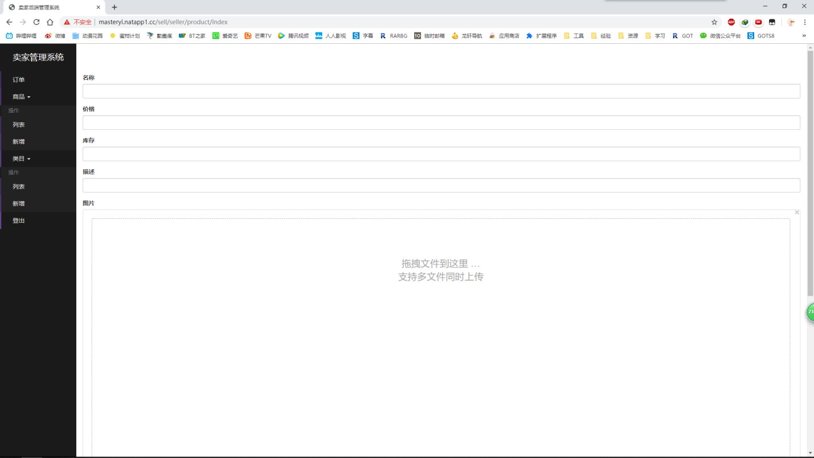

图3-8 卖家管理系统商品新增功能页面展示

卖家端后台管理人员在卖家管理系统类目列表页面能够查看目前系统中的商品的所有类别，还能够对类别做出修改操作，点击修改操作之后可以更改类目的名字与type编号。卖家端管理系统类目列表展示页面图如图3-9所示。

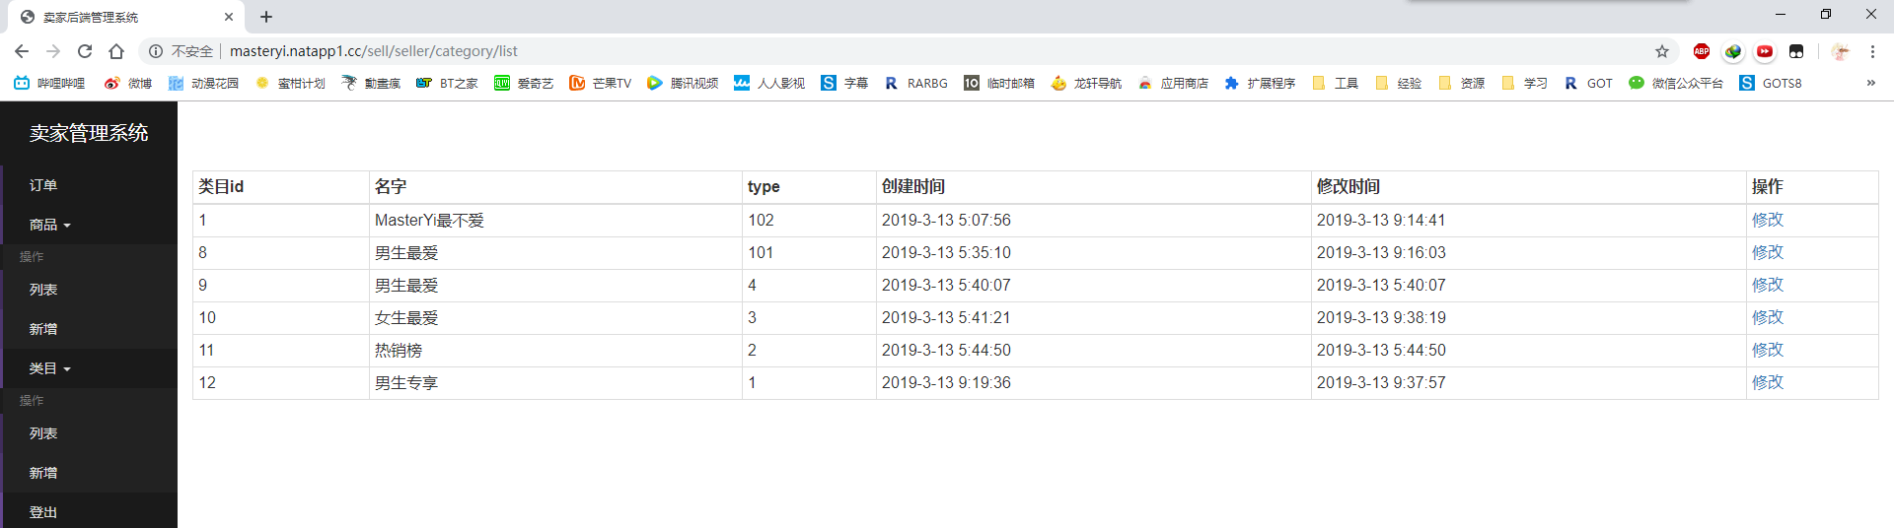

图3-9 卖家管理系统类目列表页面展示

管理人员可以通过卖家管理系统类目新增页面完成商品类目的新增。类目新增页面展示图如图3-10所示。

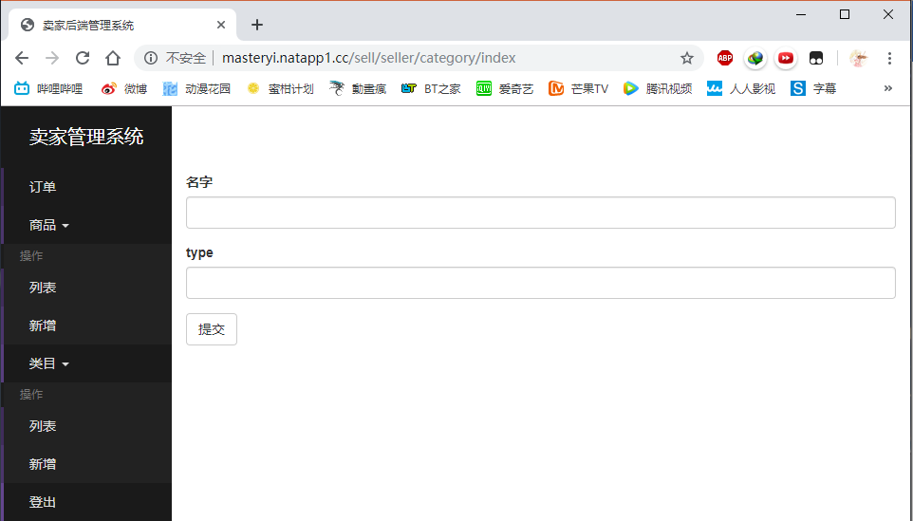

图3-10 卖家管理系统类目新增页面展示

**六、优势及解决方案**

一、与微信点餐系统相比，传统餐饮门店都有遇到以下问题：

1、纸质菜单经常更换、宣传成本高。

2、前台手写点餐，后台口头接单容易混乱 .

3、餐厅前端人手不够，点餐、结账乱成一团 .

二、微信点餐系统是如何解决 ?

1、电子菜单让更新菜单更经济快速。

2、智能厨房随时掌握菜品数量，快速掌握前台点餐状态 )。

3、小程序点餐：带位、桌边点餐、移动结账，消费者可以在小程序点餐上自助完成，高度弹性服务流程，获得更高服务效率。

二、微信点餐系统有哪些优势？

1、餐饮收银管理：餐饮管理者随时掌握交易异常分析，有效提升餐饮收银员侦错效率，降低收银错帐损失，防止监守自盗。

2、大数据分析：了解不同时段的餐厅客流量、客群属性，进而对非高峰期时间段做活动营销。

3、连锁管理：简易好用的内容管理软件，有效管理连锁门店宣传。

4、餐桌管理：支持多个餐桌统一管理，还能一个餐桌多人一起点餐、结合小程序随时点餐、下单。

5、线上外卖：餐饮管理者可以在系统后台无缝对接第三方外卖平台，也可以搭建属于自己的外卖平台。

6、餐厅排队叫号：消费者在网上排队，有效管理餐厅排队人潮。

三、对于餐饮商家而言，微信点餐系统的解决方案：

1、让粉丝快速裂变

分销活动，消费者邀请好友来餐厅就餐，可以得到一定比例的佣金返利，让粉丝快速裂变，有效帮助门店获客，还能为门店扩大宣传范围，无需做太多线下活动，就能获取更多消费者。

2、扫码下单，获取用户第一手信息

扫码下单功能，方便用户快速点餐。用户可通过小程序查看店铺推出的菜品，还能看到其他菜品优惠活动，提升就餐体验。消费者点餐完成后，商家可在后台查看消费者点餐情况，对消费者点餐信息进行统计，可看到什么菜品最热销，什么菜品比较冷门，对于日后的菜品调整有所帮助。

3、精细化营销工作

在后台记录了用户消费习惯、数据等信息，通过这些数据了解消费者消费习惯，餐饮门店可以通过系统打造餐饮营销生态圈，还可以提供的优惠功能，保证用户数据安全的前提下，通过发放优惠券、会员积分换折扣等方式，发放给用户，推出自己的营销活动等，增强用户粘性，为用户提供精准红利推送，刺激消费者消费，最终实现高转化率。